МІНІСТЕРСТВО ОСВІТИ І НАУКИ УКРАЇНИ

НАЦІОНАЛЬНИЙ УНІВЕРСИТЕТ "ЛЬВІВСЬКА ПОЛІТЕХНІКА"

Кафедра інформаційних систем та мереж

Лабораторна робота  №6

з дисципліни “Екстремальне програмування”

Виконав студент

групи КН-311

Здробилко Н.Ю.

Прийняв:

Щербак С.С.

Львів – 2020

**Мета** створити серверну частину сайту за допомогою NodeJs

**Хід роботи**

**Файл index.js**

const *http* = require('http')  
const fs = require('fs')  
  
const fullpage = `!function(t,n){"use strict";var i=function(){function t(t,n){this.$el=t,this.currIndex=0,this.animating=!1,this.init()}var i={throttle:function(t,n,i){var e=null,o=0;return function(){var r=this,s=arguments,c=Date.now();i&&c-o>=i?(o=c,t.apply(r,s)):(e&&clearTimeout(e),e=setTimeout(function(){t.apply(r,s)},n))}}};return t.prototype={constructor:t,init:function(){this.initHTML(),this.bindEvent()},initHTML:function(){this.$el.children().css({height:"100vh",transition:"all 0.7s","-webkit-transition":"all 0.7s"})},bindEvent:function(){var t,e,o,r,s,c,h=this;n(window).on("wheel DOMMouseScroll",i.throttle(function(){var n=arguments[0].originalEvent;c=n.wheelDelta?n.wheelDelta:-n.detail,t=h.currIndex+(c>0?-1:1),h.gotoTarget(t)},100)),this.$el.on("touchstart",function(t){e=t.touches[0].clientX,o=t.touches[0].clientY}),this.$el.on("touchmove",i.throttle(function(){console.log("move");var n=arguments[0];e&&o&&(r=n.touches[0].clientX-e,s=n.touches[0].clientY-o,t=h.currIndex+(s>0?-1:1),h.gotoTarget(t))},16))},gotoTarget:function(t){var i,e=this.$el.children(),o=this;this.animating||t<0||t>this.$el.children().length-1||(i="translateY(-"+100*t+"%)",this.animating=!0,n(e[0]).on("transitionend",function t(){this.removeEventListener("transitionend",t),o.animating=!1}),e.css({transform:i,"-webkit-transform":i}),this.currIndex=t)}},t}();n.fn.fullpage=function(t){return this.each(function(){new i(n(this),t)}),this}}(0,this.jQuery);`;  
*http*.createServer((req, res) =>{  
 switch (req.url) {  
 case '/':  
 res.writeHead(200,{'Content-Type':'text/html'});  
 let myFileHtml = fs.readFileSync('main.html');  
 res.end(myFileHtml);  
  
 case '/app.css':  
 res.writeHead(200,{'Content-Type':'text/css'});  
 let myFileCss = fs.readFileSync('style.css');  
 res.end(myFileCss);  
 case '/app.cssSign':  
 res.writeHead(200,{'Content-Type':'text/css'});  
 let myFileCssSign = fs.readFileSync('sign.css');  
 res.end(myFileCssSign);  
 case '/app.js1':  
 res.writeHead(200,{'Content-Type':'text/js'});  
 let myFileJs1 = fs.readFileSync('script1.js');  
 res.end(myFileJs1);  
 case '/app.js2':  
 res.writeHead(200,{'Content-Type':'text/js'});  
 let myFileJs2 = fs.readFileSync('script2.js');  
 res.end(myFileJs2);  
 case '/app.js3':  
 res.writeHead(200,{'Content-Type':'text/js'});  
 let myFileJs3 = fs.readFileSync('script3.js');  
 res.end(myFileJs3);  
 case '/app.jsSign':  
 res.writeHead(200,{'Content-Type':'text/js'});  
 let myFileJsSign = fs.readFileSync('sign.js');  
 res.end(myFileJsSign);  
  
 case '/app.fullpage':  
 res.writeHead(200,{'Content-Type':'text/js'});  
 res.end(fullpage);  
 case '/app.lab1':  
 res.writeHead(200,{'Content-Type':'text/html'});  
 let myFile1 = fs.readFileSync('lab1.html');  
 res.end(myFile1);  
 case '/app.lab2':  
 res.writeHead(200,{'Content-Type':'text/html'});  
 let myFile2 = fs.readFileSync('lab2.html');  
 res.end(myFile2);  
 case '/app.lab3':  
 res.writeHead(200,{'Content-Type':'text/html'});  
 let myFile3 = fs.readFileSync('lab3.html');  
 res.end(myFile3);  
 case '/app.lab4':  
 res.writeHead(200,{'Content-Type':'text/html'});  
 let myFile4 = fs.readFileSync('lab4.html');  
 res.end(myFile4);  
 case '/app.bg':  
 res.writeHead(200,{'Content-Type':'photo/png'});  
 let bg = fs.readFileSync('bg.png');  
 res.end(bg);  
 default:  
 res.writeHead(404,{'Content-Type':'text/plain'});  
 res.end('404 Не знайдено');  
 }  
}).listen(3000,() =>{*console*.log('Server has been started')});

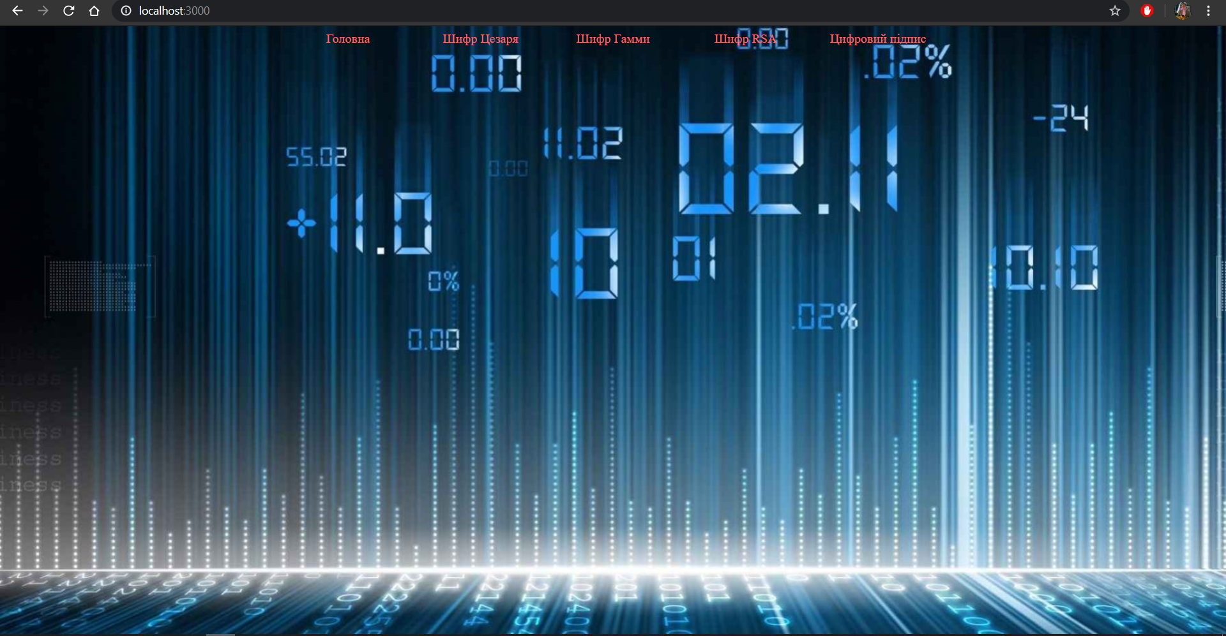

**Висновок** мною створено серверну частину сайту за допомогою NodeJs